**Backlog de Requerimientos**

**1. Vista del Cliente**

1. **Pantalla de Inicio**
   * **Descripción**: Desarrollo de la pantalla principal donde el usuario puede seleccionar entre visualizar fuentes hídricas, bosques o fauna.
     + nombre de la aplicación.
     + Incluir tres iconos principales para seleccionar categorías (Fuentes Hídricas, Bosques, Fauna).
     + Botón de "Explorar”
2. **Pantalla de Detalle del Recurso**
   * **Descripción**: Desarrollo de una pantalla que muestra información detallada sobre un recurso específico seleccionado por el usuario.
   * **Criterios de Aceptación**:
     + nombre del recurso.
     + Incluir descripción detallada del recurso.
     + Botón para compartir la información o guardar.

**2. Vista del Administrador**

1. **Panel de Control**
   * **Descripción**: Creación de la pantalla principal para el administrador.
   * **Criterios de Aceptación**:
     + Mostrar logotipo y menú de navegación lateral con opciones.
     + Incluir estadísticas y accesos rápidos.
     + Información del administrador en el pie de página.
2. **Pantalla de Gestión de Recursos**
   * **Descripción**: Desarrollo de la pantalla donde el administrador puede ver, editar, y agregar nuevos recursos a la base de datos.
     + Mostrar lista de recursos en una tabla con opciones de edición, eliminación, y actualización.
     + Incluir formulario de edición/adición de recursos.
     + Botones para guardar cambios, cancelar, o agregar nuevo recurso.
   * **Prioridad**: Alta
3. **Pantalla de Reportes y Análisis**
   * **Descripción**: Implementación de una pantalla para generar reportes y analizar datos de los recursos.
   * **Criterios de Aceptación**:
     + Incluir filtros para seleccionar el tipo de reporte.
     + Mostrar gráficos y estadísticas de los datos seleccionados.
     + Botón para exportar reportes en PDF o Excel.
   * **Prioridad**: Media

VISTTA CLIENTE:

1.

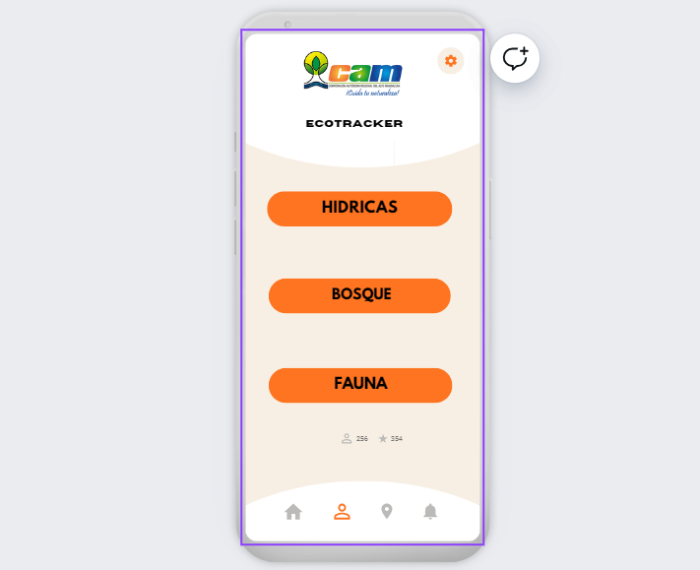

VISTA ADMINISTRADOR:

LINK:

https://trello.com/invite/b/66d6772ff9ff5d0d23e7619d/ATTI9d7af9ad169248861d609289c287630b15EE2E52/desarrollo-de-ecotracker